RELATÓRIO DE ANÁLISE DE DADOS PROJETO HARVE - FLORIANÓPOLIS

Empresa Olist
Análise de vendas, clientes, produtos, frete e distribuição logística
Diagnóstico do período de janeiro a agosto de 2018
OBJETIVO DA ANÁLISE
Investigar a queda nas vendas observada em maio, junho e julho de 2018, relacionando desempenho comercial, frete, clientes, produtos e desempenho por categoria.
Projeto desenvolvido no curso de Análise de Dados — Harve, Florianópolis

Resumo executivo
A análise identificou uma queda relevante no volume de vendas da Olist em maio, junho e julho de 2018, com destaque para São Paulo, região que concentra grande parte do faturamento. No mesmo período, a participação do frete em relação ao valor do produto aumentou em São Paulo e em outros estados relevantes.
A investigação também mostra uma forte concentração de vendedores em São Paulo. A partir dessa distribuição, a análise levanta uma hipótese estrutural: a dependência de vendedores concentrados em um único estado aumenta a exposição da operação a questões logísticas e a custos de transporte para outras regiões.
Outro ponto observado é a relação entre atraso na entrega e avaliação do cliente: quanto maior a faixa de atraso, menor a nota média apresentada no gráfico. Entre as categorias, Beleza e Saúde se destaca pelo volume e pela evolução da receita no período analisado.
INSIGHT CENTRAL
A análise sugere que o desafio não está apenas no valor do frete, mas também na concentração geográfica da oferta de vendedores.

Principais perguntas de negócio
# | Pergunta | Resposta resumida
1 | Por que as vendas estão caindo? | A análise associa a queda ao aumento da participação do frete, especialmente em regiões de alta demanda.
2 | Quem são os principais clientes? | São Paulo, Rio de Janeiro, Minas Gerais, Rio Grande do Sul, Paraná, Bahia e Santa Catarina aparecem entre os estados de maior volume de vendas.
3 | A entrega afeta a satisfação? | O gráfico apresentado indica queda da nota média conforme aumenta o atraso da entrega.
4 | Quais categorias sustentam a receita? | Beleza e Saúde aparece como destaque; Informática e Acessórios, Esporte e Lazer e Móveis e Decoração também apresentam relevância no portfólio.

1. Vendas e frete: o que mudou em 2018?
Entre maio e agosto de 2018, o volume de vendas apresentou queda, principalmente em São Paulo. Paralelamente, a participação do frete no valor do produto aumentou.
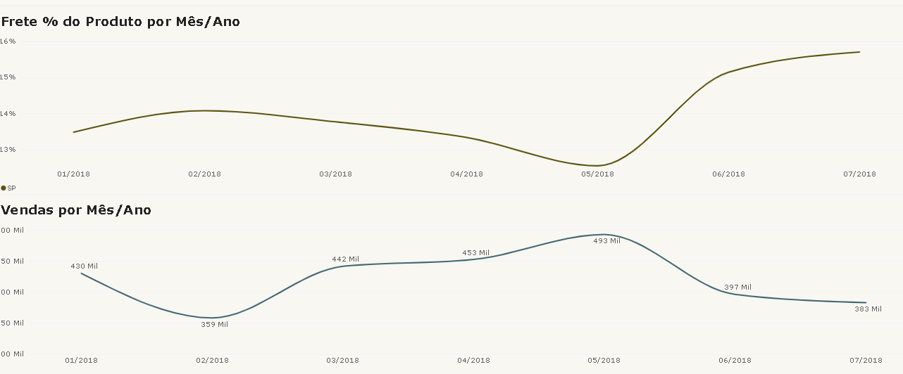
Figura 1 — Evolução mensal do percentual de frete sobre o produto e do volume de vendas em São Paulo.
Em São Paulo, a participação do frete passou de aproximadamente 13% em abril para 16% em julho, enquanto o volume de vendas recuou no mesmo período.
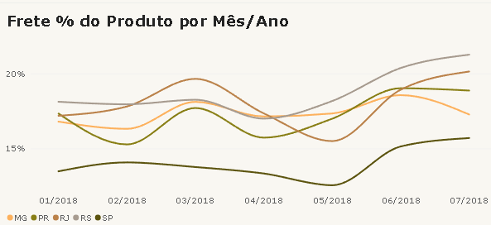
Figura 2 — Evolução do percentual de frete sobre o produto em estados relevantes entre janeiro e julho de 2018.
O aumento da participação do frete também foi observado em outros estados:
- Rio de Janeiro: 15% → 20%
- Rio Grande do Sul: 17% → 21%
- Paraná: 15% → 19%
PERGUNTA-GUIA
O preço do frete, isoladamente, explica o problema? A análise seguinte investiga a distribuição geográfica da operação.

2. A concentração de vendedores cria uma dependência logística
Apesar de o frete observado em São Paulo ser inferior ao registrado fora do estado, a oferta de vendedores está fortemente concentrada em São Paulo. Essa concentração ajuda a explicar a dependência de transporte de longa distância.
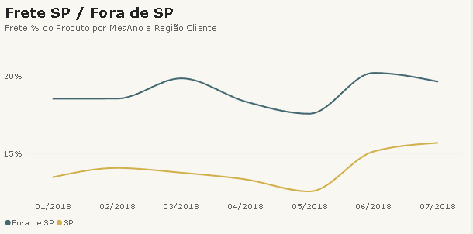
Figura 3 — Percentual de frete em São Paulo versus fora de São Paulo.
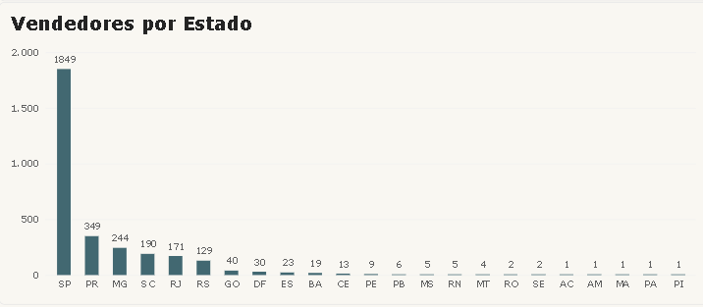
Figura 4 — Distribuição de vendedores por estado. São Paulo concentra a maior parte da base apresentada.
A análise destaca que estados como Rio de Janeiro, Minas Gerais e Rio Grande do Sul possuem demanda relevante, mas pouca oferta local de vendedores. Nesse cenário, uma parcela maior das entregas depende de deslocamentos a partir de São Paulo.
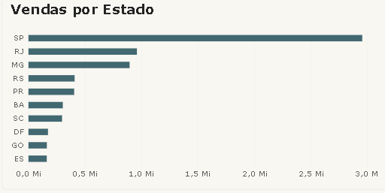
Figura 5 — Volume de vendas por estado, com destaque para São Paulo e os principais mercados.
LEITURA ESTRUTURAL
O problema analisado deixa de ser apenas 'frete alto' e passa a envolver a distribuição geográfica da oferta: uma concentração elevada de vendedores em um único estado pode aumentar a dependência logística de outras regiões.

3. Atraso na entrega e satisfação do cliente
O relatório também investiga o impacto do prazo de entrega sobre a experiência do cliente. O gráfico mostra uma queda da nota média à medida que aumenta a faixa de atraso.
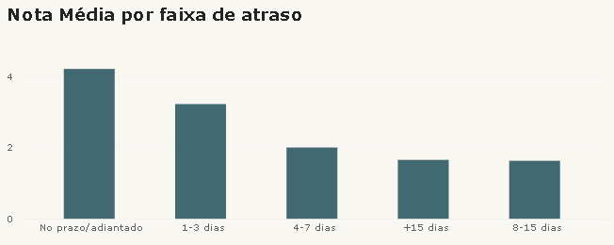
Figura 6 — Nota média por faixa de atraso na entrega.
A leitura apresentada no projeto é direta: maiores atrasos estão associados a menores avaliações médias. Esse resultado reforça a importância de considerar prazo de entrega e satisfação em conjunto com o custo do frete.
PONTO DE ATENÇÃO
Além do impacto financeiro do frete, problemas logísticos podem afetar a percepção do cliente e, consequentemente, a experiência de compra.

4. Categorias de produtos: quem sustenta a receita?
A análise por categoria mostra quais grupos concentram maior volume vendido e como a receita evoluiu ao longo do período.
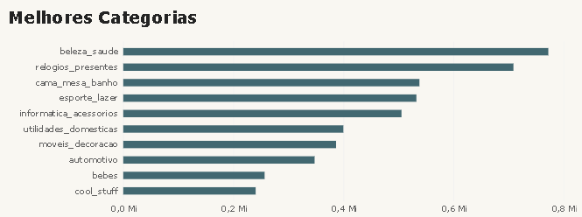
Figura 7 — Volume vendido por categoria e evolução da receita da categoria destacada.
Beleza e Saúde aparece como uma das categorias de maior destaque e, segundo a análise original, manteve crescimento mesmo durante o período de maior pressão sobre o frete.
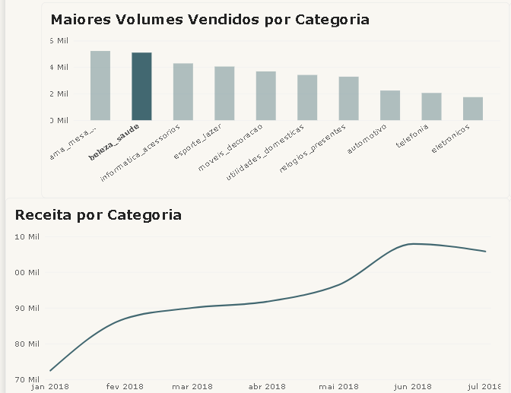
Figura 8 — Ranking das principais categorias por volume vendido.
Entre as categorias relevantes analisadas, Informática e Acessórios e Esporte e Lazer também apresentaram queda de receita nos meses finais do período
.
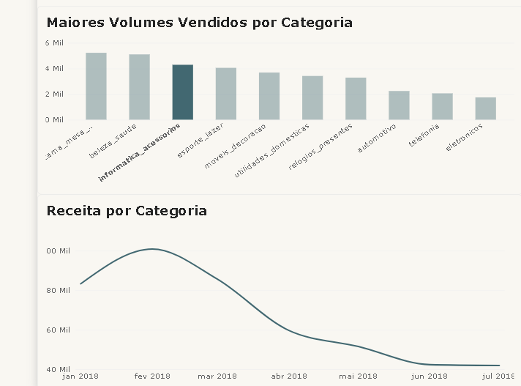
Figura 9 — Evolução de volume e receita com destaque para Informática e Acessórios.
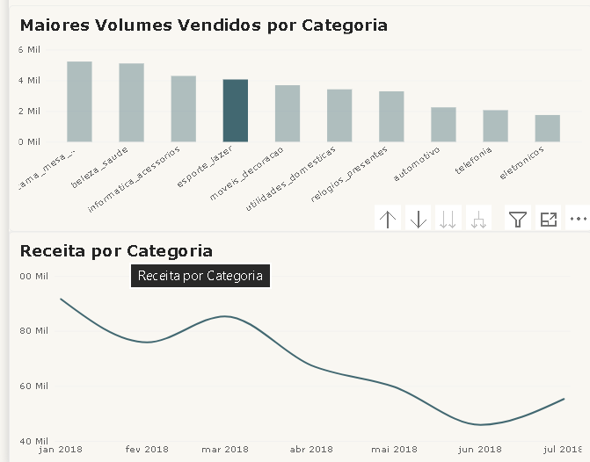
Figura 10 — Evolução de volume e receita com destaque para Esporte e Lazer.

5. Recomendações derivadas da análise
Com base nos padrões observados no projeto, as seguintes ações foram propostas:
Expandir a base de vendedores
Buscar maior presença de vendedores em estados com demanda relevante e pouca oferta local, especialmente RJ, MG, RS, PR, BA e SC.
Reduzir a dependência de São Paulo
Diversificar geograficamente a base de vendedores para diminuir a dependência de transporte de longa distância.
Reduzir custos logísticos
Uma maior proximidade entre vendedores e consumidores pode contribuir para reduzir o valor do frete em determinadas regiões.
Reduzir o tempo de entrega
Maior presença local pode diminuir distâncias de transporte e contribuir para uma experiência de entrega mais eficiente.
Acompanhar satisfação e vendas
Monitorar conjuntamente atraso, avaliação do cliente, frete e vendas ajuda a identificar regiões e categorias mais sensíveis à operação logística.
CONCLUSÃO
A análise aponta para uma questão estrutural: a combinação entre concentração de vendedores em São Paulo, dependência de transporte para outras regiões e aumento da participação do frete coincide com a queda de vendas observada no período. A expansão regional da base de vendedores é apresentada como caminho para diversificar a operação e reduzir essa dependência.

6. Considerações finais
Este projeto combina análise temporal, geográfica, logística e de categorias para transformar dados de vendas em hipóteses de negócio e recomendações operacionais. O foco da investigação foi entender não apenas onde as vendas caíram, mas quais padrões de distribuição, frete, prazo e categorias aparecem associados a esse movimento.
Projeto de portfólio • Análise de Dados • Olist • 2018

